**ЛАБОРАТОРНАЯ РАБОТА**

**Анализ существующих систем картинной галереи, предназначенных для хранения, обработки и поиска информации**

1. **Pixieset**

Pixieset — это удобная платформа для профессиональных фотографов, ориентированная на взаимодействие с клиентами. Она позволяет легко создавать клиентские галереи, обеспечивая быстрый доступ к фотографиям и возможность продажи цифровых копий. Pixieset предлагает интеграцию с популярными сервисами печати, что делает процесс продажи печатных материалов удобным. Однако бесплатный план платформы имеет серьезные ограничения, что может стать препятствием для начинающих фотографов.

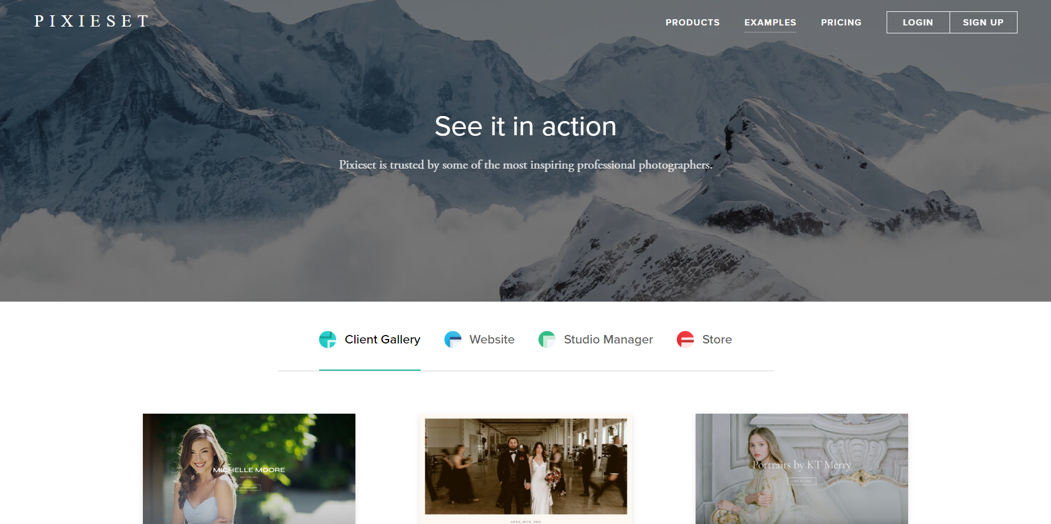

Рисунок 1 – Интерфейс главной страницы сайта Pixieset

Достоинства:

* Предлагает бесплатный аккаунт с 3 ГБ хранилища.
* Интеграция с Lightroom.
* Клиенты могут заказывать печатные копии фотографий прямо из галереи.
* Платформа позволяет создавать неограниченное количество галерей.
* Разнообразие дизайнов галерей.

Недостатки:

* Ограниченный функционал в бесплатной версии.
* Слабый функционал обработки изображений.
* Платформа не предназначена для массового маркетинга и больше ориентирована на индивидуальных клиентов.
* Ограниченные возможности настройки.
* Отсутствие поддержки видео.

1. **500px**

500px — это социальная платформа для фотографов, предоставляющая возможность публикации работ, взаимодействия с сообществом и лицензирования изображений. В отличие от других решений, 500px ориентирован на фотографов, желающих не только продавать, но и участвовать в конкурсах и обсуждениях. Система тегирования и поиска делает платформу удобной для навигации, однако комиссия с продаж может оказаться значительной для пользователей. В целом, 500px подходит для тех, кто хочет развивать свой бренд в профессиональном сообществе.

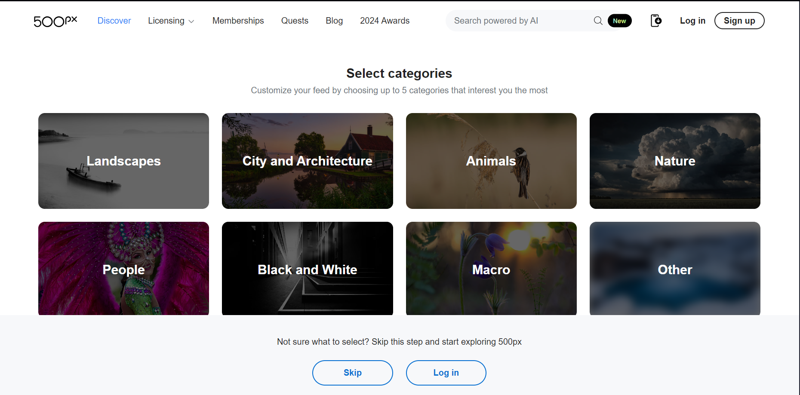

Рисунок 2 – Интерфейс главной страницы сайта 500px

Достоинства:

* Разнообразие инструментов.
* Поддержка EXIF данных.
* Поддерживает интеграцию с различными социальными сетями.
* Платформа позволяет фотографам продавать свои работы через встроенный магазин.
* Наличие мобильной версии.

Недостатки:

* Для получения полного набора функций требуется платная подписка.
* Платформа не поддерживает функцию слайдшоу.
* Ограниченные возможности редактирования.
* Платформа не предоставляет возможность просмотра всех размеров фотографии.
* Отсутствие поддержки видео.

1. **Adobe Portfolio**

Adobe Portfolio — это удобный инструмент для создания персонализированных онлайн-галерей для фотографов и художников. Он предоставляет пользователям возможность быстро развернуть профессиональный сайт с минимальными усилиями, используя готовые шаблоны. Интеграция с Adobe Creative Cloud позволяет автоматически синхронизировать контент, что удобно для пользователей экосистемы Adobe. Однако сервис ориентирован больше на демонстрацию работ, а не на их продажу, что может стать ограничением для фотографов, стремящихся к коммерциализации своих произведений. В целом, Adobe Portfolio является отличным выбором для тех, кто хочет сосредоточиться на представлении своих работ в качественном оформлении, но не подходит для активной торговли изображениями.

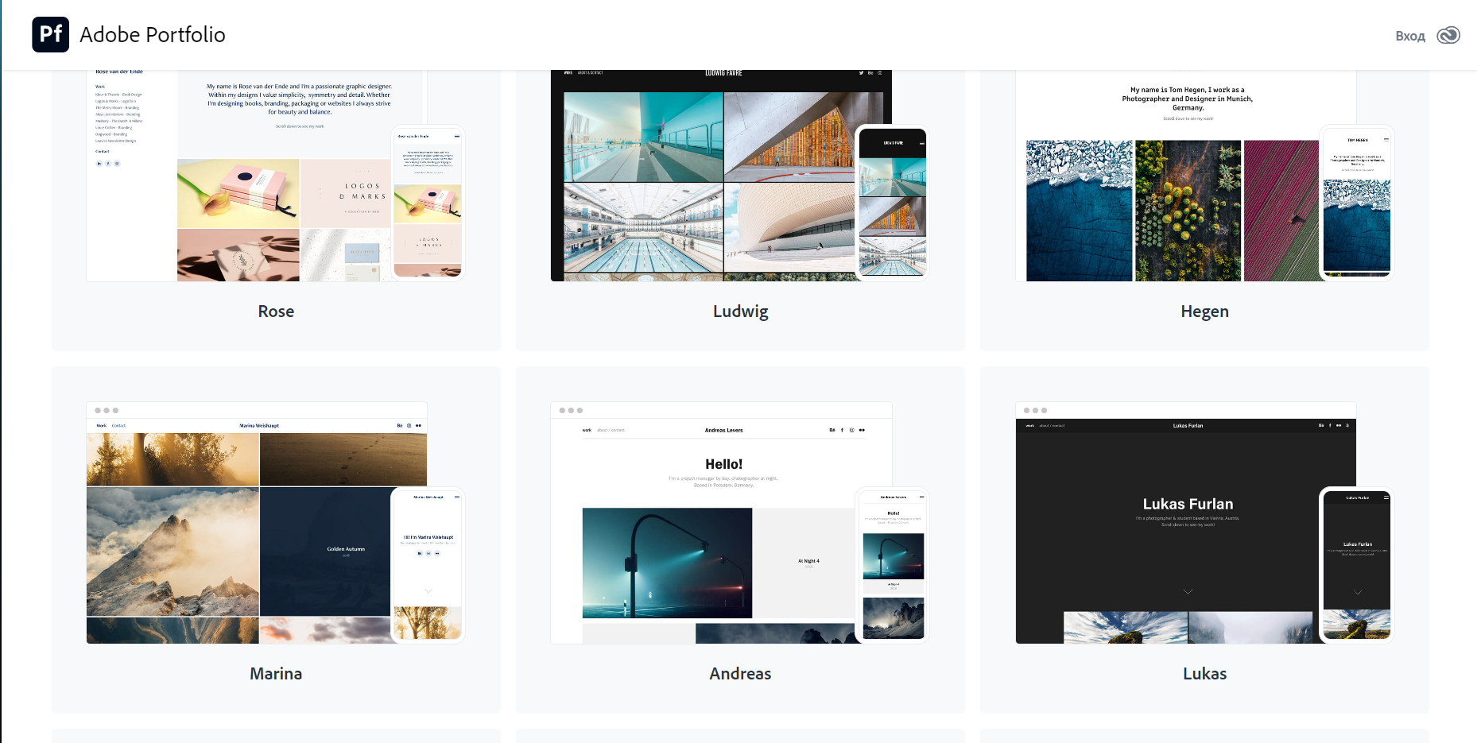

Рисунок 3 – Интерфейс главной страницы сайта Adobe Portfolio

Достоинства:

* Интуитивно понятный интерфейс.
* Интеграция с Adobe Creative Cloud.
* Возможность глубокой настройки и кастомизации.
* Наличие мобильной версии.
* Возможность публикации и отображения работ в высоком качестве.

Недостатки:

* Требуется подписка Adobe.
* Отсутствие более глубокой системы поиска и фильтрации.
* Уровни кастомизации ограничены шаблонами.
* Возможность экспорта контента ограничена.
* Ограниченная возможность интеграции с сторонними сервисами.

1. **Zenfolio**

Zenfolio — это платформа, ориентированная на профессиональных фотографов, предоставляющая инструменты для создания портфолио и управления продажами. Она поддерживает автоматическую оптимизацию изображений для различных устройств, что делает просмотр комфортным на любом экране. Кроме того, Zenfolio предлагает интеграцию с сервисами печати, что удобно для фотографов, желающих продавать физические копии своих работ. Основное преимущество платформы — продвинутые возможности монетизации, однако дорогие тарифные планы могут отпугнуть начинающих пользователей.

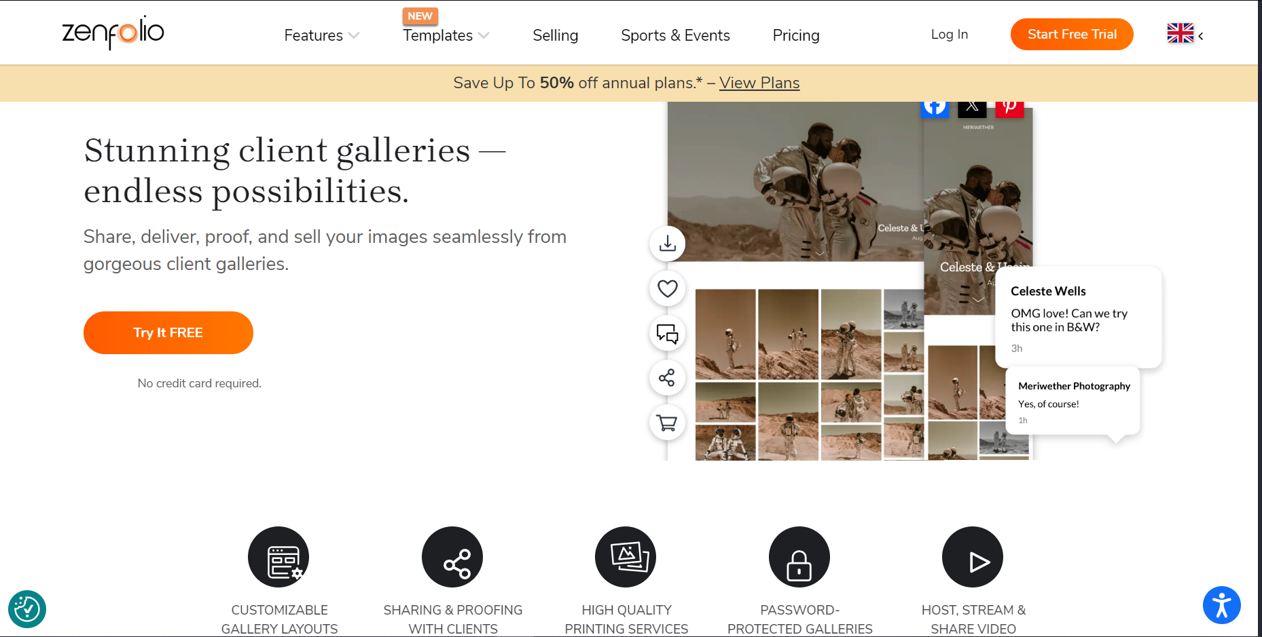

Рисунок 4 – Интерфейс главной страницы сайта Zenfolio

Достоинства:

* Платформа интуитивно понятна и легка в использовании.
* Платформа поддерживает продажу фотографий и печатных копий напрямую через сайт.
* Галереи защищены паролем.
* Неограниченное хранилище фотографий.
* Все шаблоны Zenfolio адаптированы для мобильных устройств.

Недостатки:

* Для получения полного набора функций требуется платная подписка.
* Платформа не предоставляет гибких инструментов для настройки дизайна.
* Отсутствие поддержки видео.
* Ограниченные возможности настройки дизайна.
* Сильно ограниченное число шаблонов.

1. **SmugMug**

SmugMug — это мощная платформа для создания онлайн-галерей с возможностью продажи изображений. Она предлагает гибкость в настройке дизайна, управление правами доступа и различные способы монетизации контента. Фотографы могут продавать свои работы в виде цифровых копий или печатных материалов, используя встроенные инструменты электронной коммерции. Безопасность данных обеспечивается за счет мощных механизмов защиты контента, включая водяные знаки и ограничения на скачивание. SmugMug подходит как для любителей, так и для профессионалов, однако его использование требует платной подписки.

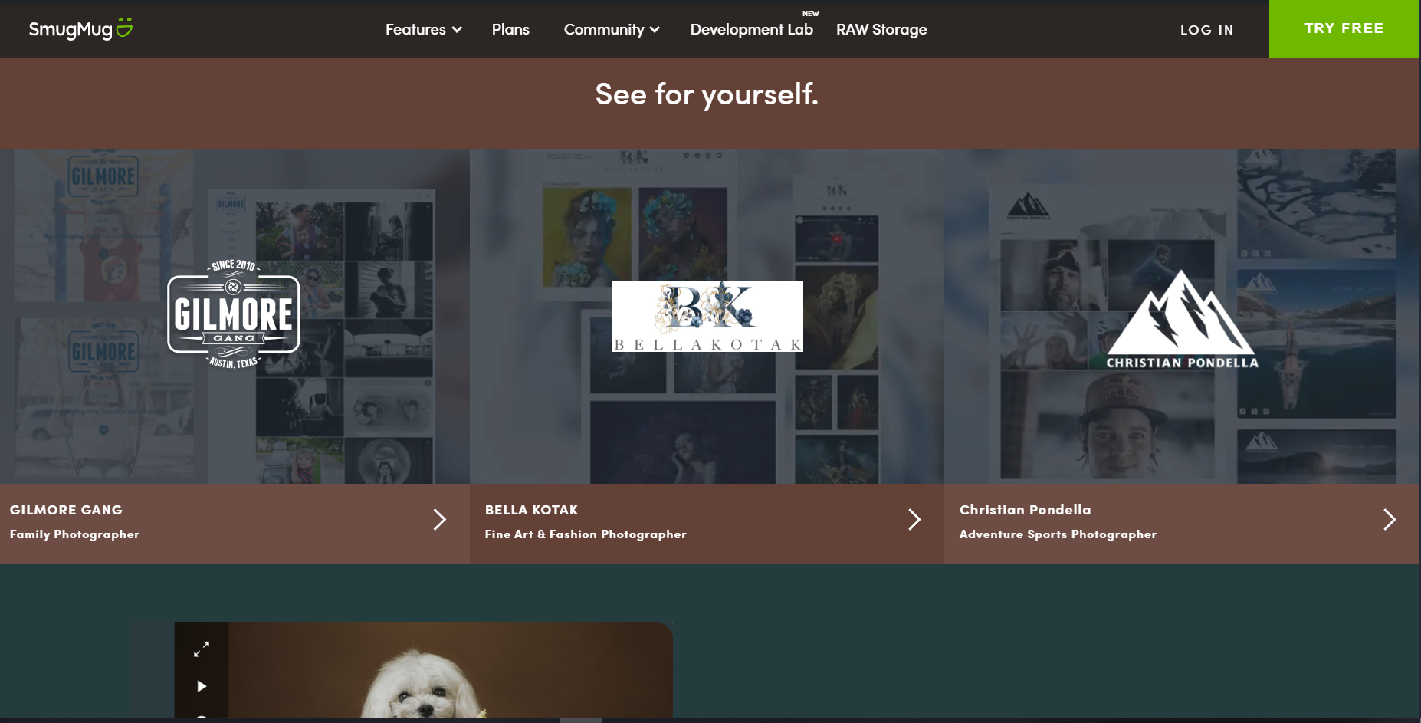

Рисунок 5 – Интерфейс главной страницы сайта SmugMug

Достоинства:

* Высокое качество изображений.
* Интеграция с Lightroom.
* Платформа позволяет продавать фотографии и печатные копии напрямую через сайт.
* Платформа поддерживает загрузку и воспроизведение видео.
* Наличие мобильного приложения.

Недостатки:

* Отсутствие встроенного инструмента для блогов.
* Комиссия на продажи.
* Интуитивно непонятный интерфейс.
* Ограниченные возможности настройки дизайна.
* Отсутствие функции "избранное" для клиентов.

**Итоги**

В результате анализа существующих систем картинных галерей, предназначенных для хранения, обработки и поиска информации можно сделать следующие выводы. Для получения полного набора функций для каждой из систем требуется платная подписка. Платформы, такие как SmugMug, предлагают удобные мобильные приложения. Все платформы обеспечивают высокое качество фотографий, что позволяет фотографам демонстрировать свои работы в наилучшем виде. Платформы предлагают возможность продавать фотографии и печатные копии напрямую через сайт, что позволяет фотографам монетизировать свои работы. Большинство сайтов демонстрировали удобный и понятный интерфейс для новичков, а также большую возможность для кастомизации, редактирования и продвижения своих работ. На мой взгляд, наиболее комфортным решением был Adobe Portfolio за счёт своей многофункциональности, интеграции с Adobe Creative Cloud и интуитивно понятного интерфейса.